**Интерактивные методы обучения как средство формирования УУД**

Современная жизнь отличается быстрыми темпами развития, высокой мобильностью, для молодого поколения появляется большое количество возможностей. Выйдя из стен школы, выпускник должен продолжить саморазвиваться и самосовершенствоваться, а для этого необходимо научиться определённым способам действий.

В отличие от традиционного урока, который отвечал требованиям образования конца 20 и начала 21 века, современный урок – это, прежде всего урок, направленный на формирование и развитие универсальных учебных действий (УУД).

Результатом урока является не успеваемость, не объем изученного материала, а приобретаемые УУД учащихся (такие как способность к действию, способность применять знания, реализовывать собственные проекты, способность социального действия, т.е.).

Развитию УУД на уроке способствует применение современных педагогических технологий.

Различия между «дать знания» и «достичь понимания» огромны. Установка на механическое запоминание знаний приводит к скорому забыванию этих сведений учащимися. Наш ум не расстается с теми истинами, которые для себя считает доказанными, поэтому только осмысленные и всесторонне проверенные на практике знания становятся подлинным достоянием человека.

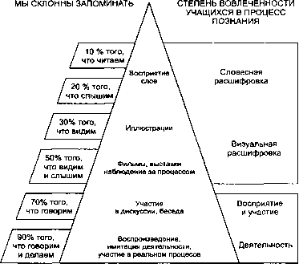

Данная схема наглядно демонстрирует зависимость усвоения учебного материала от степени вовлечения учащихся в процесс познания.

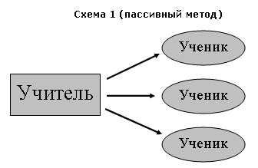В педагогике различают несколько моделей обучения: пассивные, активные и интерактивные.

При использовании пассивных методов педагог на уроке играет центральную роль. Здесь преобладает монологовый режим общения. Педагог сам распределяет работу и необходимую информацию, предлагает на уроке заранее составленный план. Любая попытка ученика проявить самостоятельность, инициативу и творчество рассматривается как отход от заранее намеченного и единственно верного плана работы. Дети на таких уроках являются только объектом воздействия взрослых.

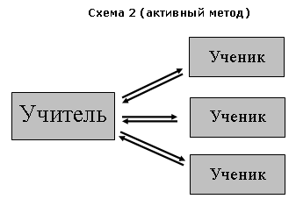

При использовании активных методов обучения на уроке используется метод обсуждения проблем, устанавливается диалоговый режим, но роль педагога остаётся центральной. Ученики уже не являются пасслушателями, они могут задавать вопросы, предлагать собственные решения. На таких уроках формулирование тем и проблем происходит в форме совместного обсуждения.

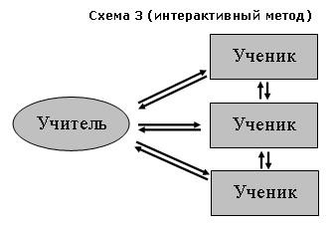

И только использование интерактивных методов обучения позволяет организовать самостоятельную познавательную деятельность в процессе урока.

Слово «интерактивность» пришло к нам из латинского языка от слова «interactio», что подразумевает «inter» – «взаимный, между» и «actio» – действие - означает взаимодействовать, находится в режиме беседы, диалога с кем-либо. Другими словами, в отличие от активных методов, интерактивные ориентированы на более широкое взаимодействие учеников не только с учителем, но и друг с другом и на доминирование активности учащихся в процессе обучения.

Суть интерактивного обучения состоит в том, что учебный процесс организован таким образом, что практически все учащиеся оказываются вовлеченными в процесс познания, они имеют возможность понимать и рефлексировать по поводу того, что они знают и думают. Совместная деятельность учащихся в процессе познания, освоения учебного материала означает, что каждый вносит свой особый индивидуальный вклад, идет обмен знаниями, идеями, способами деятельности. Причем, происходит это в атмосфере доброжелательности и взаимной поддержки, что позволяет не только получать новое знание, но и развивает саму познавательную деятельность и навыки взаимодействия, переводит ее на более высокие формы кооперации и сотрудничества.

Термин «интерактивные методы» связан, как правило, с двумя группами взаимосвязанных методов: первая группа - обучение, построенное на общении с компьютером и посредством компьютера и вторая группа – бескомпьютерное - специально организованное учебное взаимодействие между обучающимися.

Интерактивная деятельность на уроках предполагает организацию и развитие диалогового общения, которое ведет к взаимопониманию, взаимодействию, к совместному решению общих, но значимых для каждого участника задач. Интерактивное обучение исключает доминирование как одного выступающего, так и одного мнения над другим. В ходе диалогового обучения учащиеся учатся критически мыслить, решать сложные проблемы на основе анализа обстоятельств и соответствующей информации, взвешивать альтернативные мнения, принимать продуманные решения, участвовать в дискуссиях, общаться с другими людьми. Для этого на уроках организуются индивидуальная, парная и групповая работа, применяются исследовательские проекты, ролевые игры, идет работа с документами и различными источниками информации, используются творческие работы. Место учителя в интерактивных уроках сводится к направлению деятельности учащихся на достижение целей урока.

Данный вид обучения характеризуют следующими чертами:

* это взаимодействие обучающихся между собой и преподавателем (непосредственно или опосредованно);
* это процесс общения «на равных», где все участники такого общения заинтересованы в нем и готовы обмениваться информацией, высказывать свои идеи и решения, обсуждать проблемы и отстаивать свою точку зрения;
* это обучение «реальности», т.е. обучение, основанное на реальных проблемах и ситуациях окружающей нас действительности.

**Классификация интерактивных методов обучения**

В соответствии с ведущей функцией того или иного метода в организации педагогического взаимодействия методы могут быть классифицированы по следующим группам:

**Комплимент**

**Прогноз погоды**

**Имя и жест**

**Кто откуда**?

**Заверши фразу**

**Подари цветок**

**Аллитерация имени**

* **методы создания благоприятной атмосферы, организации коммуникации** своей процессуальной основой имеют «коммуникативную атаку», организуемую педагогом для оперативного включения в совместную деятельность, во взаимодействие каждого участника педагогического процесса;

**Метаплан**

**Круглый стол**

**1х2х4**

**Аквариум**

**Мозаика**

**Интервью**

**Мозговой штурм**

* **методы обмена деятельностями** предполагают сочетание групповой и индивидуальной работы участников педагогического взаимодействия, совместную активность участников педагогического процесса;

**Дюжина вопросов**

**Выбор**

**Чьё это?**

**Выбери из 5**

**Цветные фигуры**

**4 угла**

**Логическая цепочка**

* **методы мыследеятельности**, с одной стороны, создают благоприятную атмосферу, способствуют мобилизации творческих возможностей учащихся, с другой стороны, стимулируют активную мыслительную деятельность;

**Алфавит**

**Сочиним сказку**

**Ассоциации**

**Заверши фразу**

**Минута творения**

**Интеллектуальные качели**

* **методы смыслотворчества** ведущей функцией имеют создание учащимися своего индивидуального смысла об изучаемых явлениях, проблемах, обмен этими смыслами;

**Мишень**

**Рефлексивный круг**

**Ринг**

**Звездопад**

**Острова**

**Ключевое слово**

* **методы рефлексивной деятельности** направлены на фиксирование участниками педагогического процесса состояния своего развития, причин этого состояния, оценку эффективности состоявшегося взаимодействия;

**Гостиница**

**Икебана**

**Школа**

**Пожарник**

**Давай делай**

**Аквариум**

**Полёт на воздушном шаре**

* **интерактивные игры** являются интегрированным методом, объединяющим все ведущие функции вышеназванных активных педагогических методов.

***Вариант включения интерактивных методов обучения в структуру урока***

**Начало урока** – стадия вызова (актуализации знаний)

**«Мозговой штурм»** (индивидуальный, парный, групповой, фронтальный)

**Обсуждение домашней творческой работы**

**Кластеры**

**Синквейн**

**(«восточный стих»)**

**Хук** (притча, игра, «крючок»)

**Смысловая часть** – подача нового материала (самостоятельное добывание новых знаний, обучение друг друга)

**«Инсерт»**

**Опорный конспект**

**Кластеры**

**Различные формы дискуссий**

**Продвинутая лекция** (в ходе лекции соотносится текст с первичной информацией: + - знал ранее; - думал иначе)

Форма группового взаимодействия — **«большой круг».**

**«Аквариум»**

**Изобразительный проект** (составление вопросов по тексту, составление пересказа отрывка от первого лица)

**Рефлексия** – получение обратной связи

**Хокку (хайку) –** японские 3-х стишия

**Незаконченное предложение**

**Юмористический рассказ**

**Мини-сочинение**

**Сказка**

**Эссе**

**Глоссарий** (составление словаря)

**Критерии отбора методов обучения**

* соответствие целям и задачам обучения и развития школьников
* соответствие дидактическим целям урока
* соответствие содержанию темы урока
* соответствие возрастным, интеллектуальным возможностям школьников и уровню их обученности и воспитанности, особенностям класса в целом
* соответствие временным рамкам обучения
* соответствие профессионализму и опыту конкретного учителя
* соответствие способу руководства учебной деятельностью
* соответствие логике учебного процесса

**Для реализации данных критериев необходим серьезный анализ содержания учебного материала и выявление на основе этого его доступности для усвоения школьниками**

***Применение интерактивных методов обучения позволяет решать следующие задачи:***

* формировать интерес к изучаемому предмету;
* развивать самостоятельность учащихся;
* обогащать социальный опыт учащихся путем переживания жизненных ситуаций;
* комфортно чувствовать себя на занятиях;
* проявлять свою индивидуальность в учебном процессе
* **При оценивании результатов интерактивного обучения должны** учитываться:
* работа в группе;
* самооценка участника групповой работы;
* свобода мышления;
* овладение культурными формами работы;
* коммуникация в учебном диалоге;

***Риски необоснованного использования интерактивных методов***

* Непонимание того, что такое интерактив.
* Теоретическая неподготовленность при работе с теми или иными интерактивными методами.
* Бессистемное применение интерактивных методов.
* Отсутствие четкого представления о результативности использования методов («метод ради результата, а не метода»).
* Чрезмерное увлечение педагогами интерактивными методами (это инструмент, а не развлечение учащихся).

Поскольку организация интерактивных методов часто требует специального оборудования, продолжительного время для реализации, определённое наполнение групп, то не все методы возможно и целесообразно использовать **в начальной школе**.

* «Кластер»
* «Свеча»
* «Займи позицию»
* «Пазлы»
* «Карусель»
* «С мира по нитке»
* «Аквариум»
* «Один – вдвоём – все вместе»
* «Мозговой штурм»
* «Дерево решений»
* Ролевая (деловая) игра
* Работа в парах
* Ролевые игры
* Творческие задания
* Разминки
* Смысловые ассоциации
* Сменные тройки
* Незаконченное предложение
* Анализ казусов
* Интервью